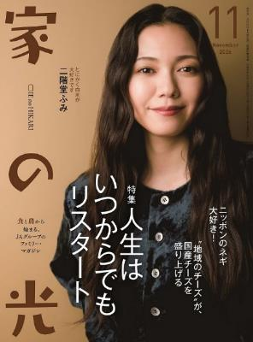
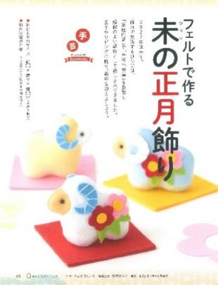

＜別冊付録＞
１１月号読みどころ

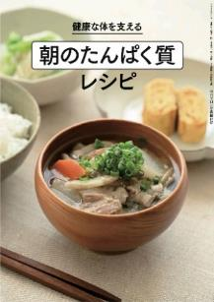
朝のたんぱく質レシピ
健康な体を支える
表紙の人
二階堂ふみさん

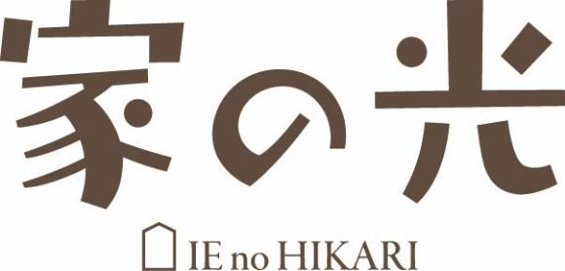
筋肉を増やす遺伝子は日中に活発に働くため、朝食でしっかりたんぱく質を取ることが大切です。
忙しい朝でもすぐに食べられる
作り置きや簡単おかず、具だくさんの汁物レシピを紹介します。

（P65～69）

- おすすめ学習企画●


ひと目でわかる! 食と農のいま 第１５回
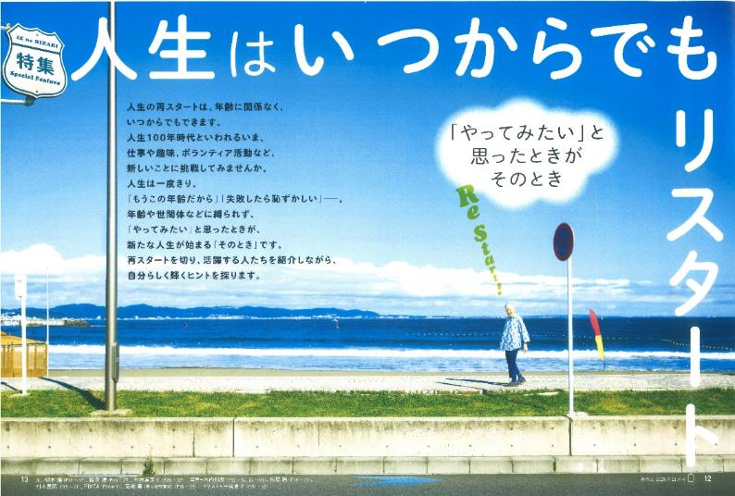
特集
＜今月のお題＞

鳥獣被害の現状と対策

相続でもめないために
遺言書の活用を
―野生動物を寄せつけない管理

人生はいつからでも
リスタート
（P136～137）


阿高あやの なるほどレッスン 最終回
世界の協同組合は
どうなっているの？
（P138～139）

JA・協同組合がよくわかる！
（P156～159）


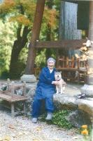
Fv vt f
第４３回
今日も明日も
おかげさんで
ちょっとだけ自分磨きの旅へ
春らんまん
の京都

読者投稿/参加募集

つながる ひろがる 絵手紙のわ (P84)
『家の光』読書体験手記 大募集 (P92)
『家の光』１１月号アンケート (P97)
「あなたとわたしのハッピーアワー」募集 (P106)
脳トレワールド (P108)
家の光 読者文芸(詩・短歌・俳句・川柳) (P112)
（P12～32）
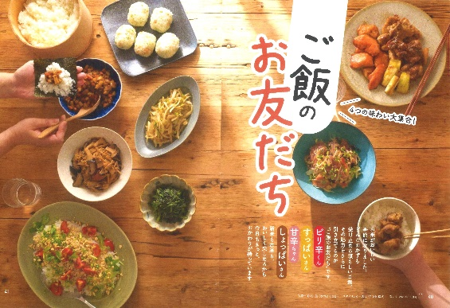
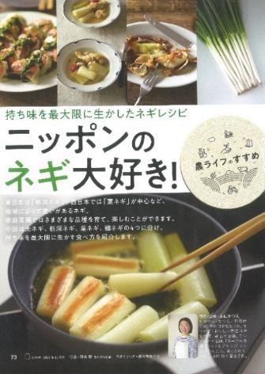
きょうだいの支えが
いまも
力になっています
つながりました
（P162）
5）

音羽山観音寺 住職 後藤 密榮

切り紙編 第3回
６つ折りで紋切り型

美輪明宏さん追悼企画

今月の



ありがとう、美輪さん
かたばみ
人生を照らす

結び八重片喰
（P73～81）
（P40～47）
愛のメッセージ

（P34～39）
（P72）

